Методическое сопровождение к проекту
Игры для детей логопедических групп подготовительного к школе возраста «Играем с Немо и его друзьями»

Автор проекта: Голотова Ольга Александровна
воспитатель логопедической группы ГБДОУ детский сад № 39 комбинированного вида Калининского района
Руководитель: Московская Екатерина Владимировна.
Возрастная группа: для детей логопедических групп подготовительного к школе возраста (сопутствующие диагнозы детей – ЗПР, ТНР, СДВГ).
Актуальность выбранной темы: уже в течение четырех лет наш детский сад участвует в общегородском проекте Академии МАСПО «Море на ладони» - «Клуб «Юный океанолог»». Каждый месяц мы уделяем целую неделю на изучение данной темы. Использование нетрадиционного преподнесения материала позволит детям через игру эффективнее изучить морских обитателей, запомнить их названия, расширить словарный запас и т. д…
Цель проекта: формирование и закрепление исследовательских навыков и познавательной активности старших дошкольников в процессе ознакомления с наиболее яркими представителями фауны мирового океана.
Задачи:
Обучающие:
- Закреплять знание морских обитателей.
- Учить распознавать их по силуэту (тени).
- Продолжать обучать детей разгадыванию кроссвордов.
- Закреплять умение детей отгадывать ребусы и собирать пазлы.
Развивающие:
- Продолжать развивать коммуникативную активность детей.
- Продолжать развивать связную речь, расширять и обогащать словарь по теме.
- Способствовать развитию внимания, памяти, логического мышления, мелкой моторики рук.
- Продолжать развивать фонематические функции, навыки звукобуквенного анализа.
- Развивать умение работать по схеме, ориентироваться в пространстве.
Воспитательные:
- Развивать коммуникативные навыки в общении со взрослыми и сверстниками,
- Поощрять интерес к совместным игровым действиям, воспитывать взаимопонимание.
Реализуемые образовательные области:
- Познавательное развитие.
- Социально – коммуникативное развитие.
- Речевое развитие.
- Физическое развитие
Данный проект планируется использовать: в групповой, подгрупповой и индивидуальной работе.
Проект состоит из 21 страницы.
Для удобства работы на всех страницах есть картинки-помощники.

Условные обозначения:
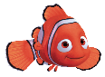
- возврат в содержание (нижний левый угол)

- переход на следующую страницу (нижний правый угол)

- названия игр-заданий

- область проверки
Содержание проекта
Страница | Содержание
1  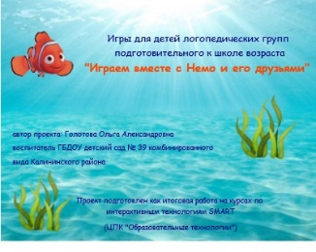 | Титульный лист.  Название проекта Игры для детей логопедических групп подготовительного к школе возраста «Играем с Немо и его друзьями».  По щелчку на текст в нижней части страницы открывается сайт ЦПК «ОБРАЗОВАТЕЛЬНЫЕ ТЕХНОЛОГИИ»  Картинка в левом нижнем углу – гиперссылка на следующую страницу «Содержание».  Ребята, сегодня известный вам герой рыбка-Немо предлагает вам совершить необычное путешествие в подводное царство и поиграть с его друзьями в интересные игры.
2  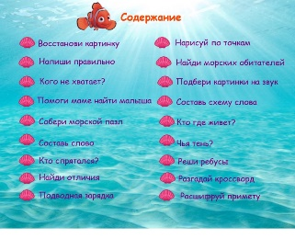 | Содержание с гиперссылками на страницы с играми.  Давайте с вами посмотрим, кто же ожидает нас на морском дне?
3  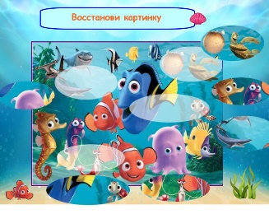 | Восстанови картинку  Развиваем внимание, наблюдательность, зрительную память. Закрепляем знание морских обитателей.  Вот неприятность, картинка с морскими обитателями повреждена. Немо предлагает нам ее восстановить  После выполнения задания, можно обсудить, кого они видят на изображении, где они находятся (сверху, снизу, за, перед, слева, справа).
4  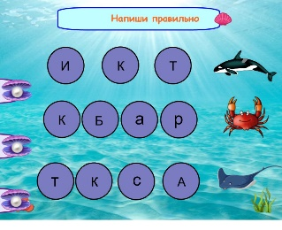 | Напиши правильно  Развиваем внимание, память, умение составлять слово из букв.  А эти друзья Немо вам давно знакомы. Назовите их. Составьте их названия из предложенных букв.  Выполняется проверка.
5  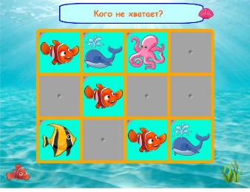 | Кого не хватает?  Развиваем память, внимание, логическое мышление  Морские обитатели решили поиграть с нами в прятки. Посмотрите внимательно, кого не хватает? В строке и колонке герои не должны повторяться
6  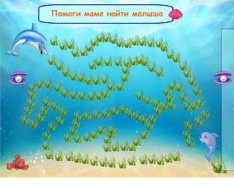 | Помоги маме найти малыша  Отрабатываем умение ориентироваться на плоскости, тренируем умение вести линию, не отрывая руки, развиваем мелкую моторику руки, внимание.  Друг Немо Дельфиненок Вилли заблудился в высоких водорослях. Давай поможем маме найти своего малыша.  Когда ребенок провел дорожку по лабиринту, можно щелкнуть по дельфиненку и услышать его радостные звуки. Выполняется проверка прохождения лабиринта.
7  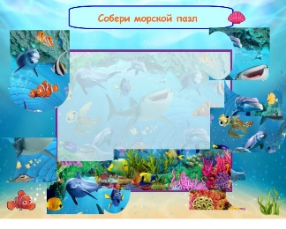 | Собери морской пазл  Развиваем логику, образное мышление, мелкую моторику. Закрепляем знание морских обитателей.  Развиваем коммуникативные навыки.  Ребята. Давайте поможем Немо собрать морской пазл.  После составления пазла можно предложить детям составить описательный рассказ по получившейся иллюстрации.
8  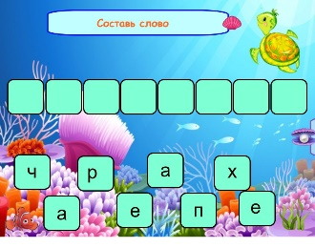 | Составь слово  Развиваем внимание, наблюдательность, память, умение составлять слово из букв.  Вы догадались, кто выплыл к нам на встречу из морских глубин? Составьте название из предложенных букв.  Выполняется проверка написания слова  Здесь можно поговорить о различиях морской и сухопутной черепахи.
9  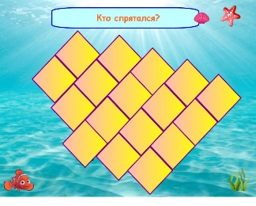 | Кто спрятался?  Совершенствуем умение анализировать, развиваем воображение, фантазию.  Еще один морской житель решил поиграть с нами в прятки. Немо предлагает узнать, кто же от нас спрятался.  Для детей помладше или деток с сопутствующими диагнозами перед выполнением задания можно включить аудио-загадку нажав на морскую звезду.
10  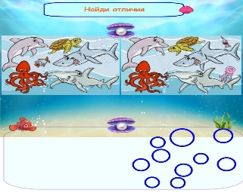 | Найди отличия  Развиваем наблюдательность, внимание, память, логическое мышление.  А теперь игра для самых внимательных! Найдите 10 отличий на предложенных картинках.  Выполняется проверка.  Детям помладше или детям с сопутствующими диагнозами можно предложить найти 5 отличий.
11  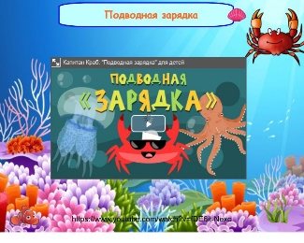 | Подводная зарядка  Развиваем двигательную активность, снимаем физическое напряжение.  Вы, наверное, устали? Краб Крабыч предлагает сделать вместе с ним подводную зарядку
12  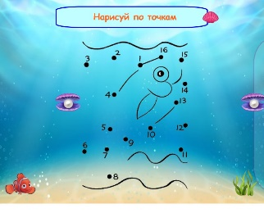 | Нарисуй по точкам  Развиваем мелкую моторику рук, устный счет в пределах 15, внимание, память.  Продолжаем наше путешествие. На нашем пути новое задание. Неизвестный морской обитатель, а кто это вы узнаете, если последовательно соедините цифры  Выполняется проверка.
13  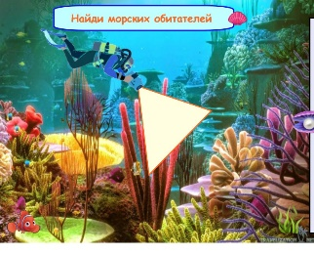 | Найди морских обитателей  Развиваем внимание, наблюдательность, память.  Закрепляем счет.  Ребята, скажите, пожалуйста, что нужно человеку, чтобы спуститься на большую глубину? Как называют такого человека? Что мы можем увидеть на морском дне?  Давайте и мы, с помощью волшебного фонарика, поищем на дне морских обитателей.  Выполняется проверка.
14  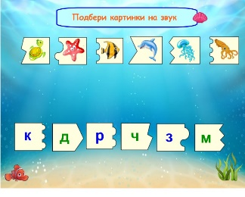 | Подбери картинку на звук  Развиваем фонематический слух, умение сопоставлять образ буквы со звуком, слышать заданный звук. Учим детей выделять первый звук в словах и называть его.  Назовите, пожалуйста буквы, которые вы видите на карточках. Какие звуки живут в этих буквах? Подберите картинку на заданный звук.  Можно обговорить на мягкий или твердый звук начинается слово.
15  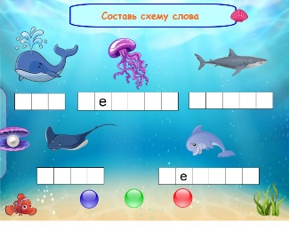 | Составь схему слова  Развиваем навыки звукобуквенного анализа.  Немо предлагает нам составить схему для каждого слова. Вы можете воспользоваться цветными кружочками.  Выполняется проверка.
16  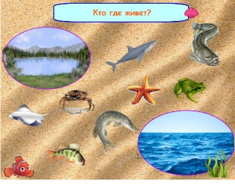 | Кто где живет?  Развиваем внимание, память, логическое мышление. Закрепляем знание морских и пресноводных обитателей.  Давайте вспомним, чем отличается море от озера? Помогите обитателям морской и пресной воды найти свой дом.  Дополнительно назвать других обитателей моря и озера.
17  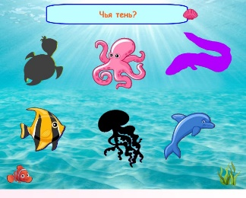 | Чья тень?  Развиваем логическое мышление, внимание.  В глубокой толще воды, куда мало проникает солнечный свет трудно рассмотреть жителей моря. А вы можете узнать их лишь по их силуэтам?
18  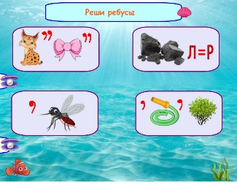 | Реши ребусы  Развиваем логическое мышление, сообразительность, воображение.  А теперь игра для самых сообразительных ребят.  Разгадайте ребусы, которые подготовил для вас Немо.  Выполняется проверка.
19  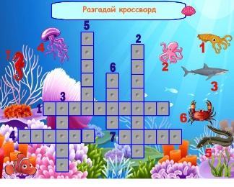 | Разгадай кроссворд  Развиваем связную речь детей, активизируем словарь, тренируем в написании слов, умении рассуждать и обосновывать свой ответ.  Ребята, давайте вспомним, с кем мы сегодня встречались. Помогите Немо разгадать кроссворд.
20  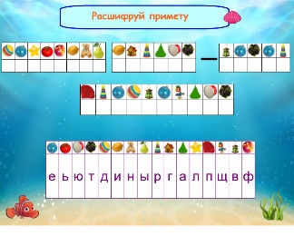 | Расшифруй примету  Закрепляем навыки чтения, развиваем мелкую моторику, внимание и способность ориентироваться в пространстве.  Наши герои просят нас расшифровать одну интересную морскую примету. Если вы правильно расставите к символу соответствующую букву, то мы без труда сможем ее прочитать
21  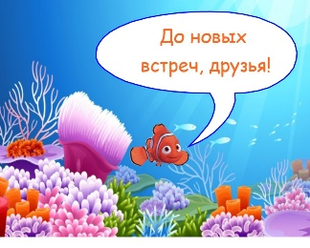 | Заключение.  Ну вот и пора прощаться. Молодцы! Вам интересно было играть с Немо и его друзьями?  Думаю, мы еще обязательно встретимся.

